MEIN KIRSCHBAUM

In unserem Garten wächst ein Kirschbaum, der vor 12 Jahren zu meiner Geburt, von meinen Eltern eingesetzt wurde.
Deshalb mag ich meinen Kirschbaum sehr.
Ich liebe es, die Kirschen zu ernten und zu essen.
Mir gefällt der Baum sehr, weil er im Frühling so schöne Blüten hat und es so gut duftet.
Wenn ich meine Ruhe haben will, setze ich mich unter denBaum und lese ein Buch oder gucke in den Himmel und schau den Wolken nach.
Im Sommer freue ich mich, ein Kirschkernweitspucken mit meinen Freunden zu veranstalten. Ich gewinne jedes Mal.
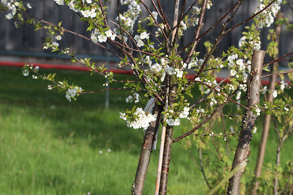
Christian Willegger, 2a NMS Weitensfeld

